Волшебный посох Деда Мороза»
Цель: Создание Новогоднего праздничного настроения
Задачи:
• Познакомить детей с новой новогодней сказкой.
• Закрепить новогодний репертуар песен, игр, танцев.

Анализ новогоднего утренника в младшей группе
Цель: Создание Новогоднего праздничного настроения
Задачи:
• Познакомить детей с новой новогодней сказкой.
• Закрепить новогодний репертуар песен, игр, танцев.
Предварительная работа : оформление групповой комнаты, оформление детского сада, заучивание стихов и песен

Представление проходило в музыкальном зале. Присутствовали все дети.. 26 декабря 2018 года в 9.30 ч. в младшей группе проведен новогодний утренник «Волшебный посох деда Мороза». Музыкальный руководитель – Воробьева Т.Н.. Ведущими были воспитатель группы Ширяева О.Л.–. На празднике присутствовало 12 детей. Костюмы и атрибуты были подобраны заранее, что говорит о тщательной предварительной работе и об ответственном отношении к своей работе.
Дети все нарядные вошли в празднично оформленный зал. Дети с удовольствием рассматривали елочку, пели елочке песенки, читали стихи.
Позвали Деда Мороза, но вместо него забежал снеговик и веселил детей. А потом снова позвали Деда Мороза, он водил с детьми хороводы, танцевал, играл с детьми в разные игры.
В ходе подготовки заранее были подготовлены костюмы для всех участников праздника. Тема мероприятия полностью соответствовала возрастному составу воспитанников младшей группы, правильно было рассчитано количество затраченного времени на мероприятие. Проведенное мероприятие было четко организовано и соответствовало разработанной программе педагогов. Дети участвовали в играх, рассказывали Дед Морозу стихотворения,
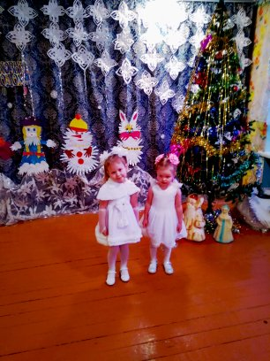
пели и танцевали вместе с ним. Особенно понравилось, как Дед Мороз дарил подарки детям. 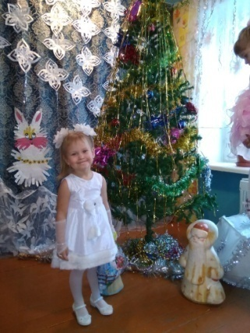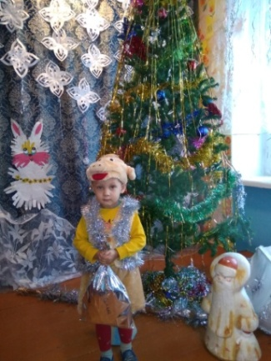

Мероприятие прошло очень весело. Дети активно участвовали в играх, песнях и танцах. На все реагировали очень эмоционально. Цели, поставленные педагогами в ходе праздника, были успешно достигнуты. Тема и форма мероприятия по ходу праздника были полностью раскрыты и соответствовали разработке.
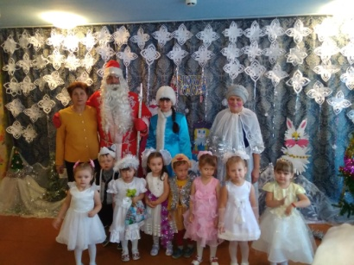
Родители по окончании утренника выражали благодарность воспитателям за подготовку и проведение мероприятия.
Недочетов при проведении новогоднего мероприятия выявлено не было, педагоги подготовили и провели мероприятие в теплой, дружественной и праздничной атмосфере.

